CONSILIUL SUPREM PENTRU ŞTIINŢĂ ŞI DEZVOLTARE TEHNOLOGICĂ AL ACADEMIEI  DE ŞTIINŢE A MOLDOVEI |  | 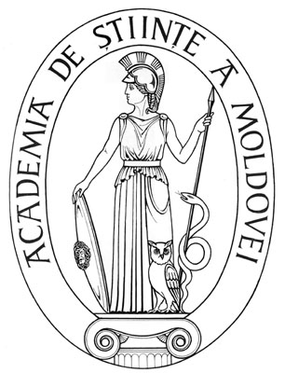 | SUPREME COUNCIL ON SCIENCE AND TECHNOLOGICAL DEVELOPMENT OF THE ACADEMY OF SCIENCES OF MOLDOVA
 | HOTĂRÎRE
“19 ” februarie 2016 |  |  |  | Nr. 52
 | mun. Chişinău

Cu privire la decorarea dlui doctor în
politologie Constantin MANOLACHE
cu “Ordinul Republicii”

Consiliul Suprem pentru Ştiinţă şi Dezvoltare Tehnologică al Academiei de Ştiinţe a Moldovei HOTĂRĂŞTE:
Se recomandă pentru decorarea cu “Ordinul Republicii” domnul Constantin MANOLACHE, doctor în politologie, director al Instituției publice Biblioteca Științifică Centrală “Andrei Lupan” (Institut), pentru promovarea unui management de performanță, succese remarcabile în cercetarea științifică.

Preşedinte,
academician Gheorghe DUCA
Secretar ştiinţific general,
doctor habilitat Aurelia HANGANU

